Lecture
Principe alphabétique

Complète les mots par xe xi xo xon xeur
 | 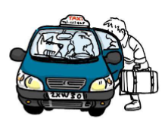 |  | 
bo _ _ | ta _ _ | mi _ _ _ _ | kla_ _ _
 | 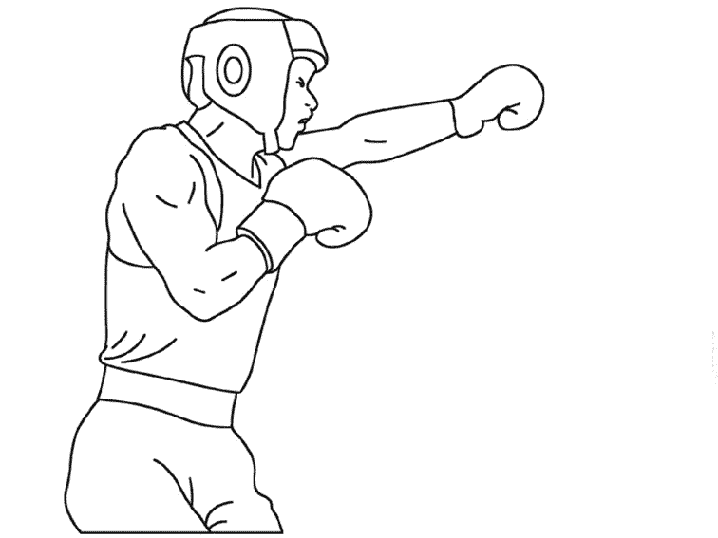 | 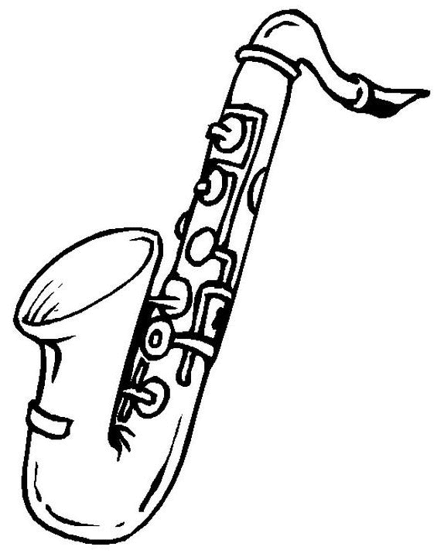 | 
to_ _ que | bo _ _ _ _ | sa_ _ phone | pi _ _l

Lecture
Principe alphabétique

Complète les mots par xe xi xo xon xeur
bo _ _ | ta _ _ | mi _ _ _ _ | kla_ _ _
to_ _ que | bo _ _ _ _ | sa_ _ phone | pi _ _l

